**삼성 청년 S/W 아카데미 공가/사유 확인서**

**\* 교육생 및 공가/사유 정보**

- 성 명 : 지이주 (생년월일 : 1997.10.10 )

- 일 시 : 2023 년 02 월 08일 **□** 오전 **□** 오후 ☑종일

**\* 공가/사유 (증빙서류는 별첨으로 뒷장에 첨부 必)**

|  |
| --- |
| ☑ **공가(LG전자 1차면접 참여 )**  **□ 사유( )** |

- 세부내용 : LG전자 1차면접 참여로 결석 소명 신청합니다.

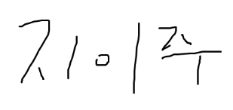- 장 소 : 온라인

- 서 명 : 지이주 (인)

**상기 본인은 위 내용이 사실임을 확인하며**

**사실이 아닐 경우 삼성 청년 S/W 아카데미 규정에 의해 처리됨을 동의합니다.**

**2023 년 2월 13 일**

**[별첨] 증빙서류**

